Міністерство освіти і науки України

Національний університет “Львівська політехніка”

Кафедра ЕОМ



**Звіт**

**до лабораторної роботи № 1**

**з дисципліни: «**Програмування, частина 1 (ОАП)**»**

**на тему: «**ІНТЕГРОВАНЕ СЕРЕДОВИЩЕ РОЗРОБКИ MICROSOFT VISUAL STUDIO 2022. РОЗВ'ЯЗУВАННЯ НА МОВІ С НАЙПРОСТІШИХ ЗАДАЧ**»**

Варіант № 8

Підготував:

студент групи КІ-107

Дигдало Т.Л.

Перевірив:

Науличний В.В.

Львів 2023

**Мета:** познайомитися з послідовністю кроків, які необхідно виконати в інтегрованому середовищі Microsoft Visual Studio 2022, при розробці найпростішої програми; • познайомитися з структурою програми на мові С, виразами і операціями мови С, та стандартними функціями вводу-виводу.

**Завдання:** Написати програму, яка визначає площу кільця, внутрішній радіус якого рівний r1, а зовнішній r2 (r1 < r2).

**Блок-схеми алгоритмів вирішення задач:**

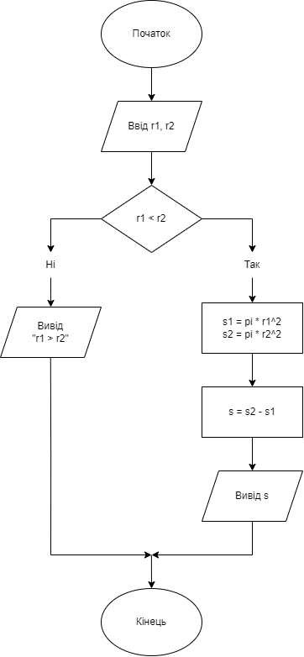

**Лістинги програм:**

#include <stdio.h>

int main()

{

double r1, r2, s1, s2, s;

const double pi = 3.14159;

printf ("r1 = ");

scanf_s ("%lf", &r1);

printf("r2 = ");

scanf_s("%lf", &r2);

if (r1 < r2)

{

s1 = pi * (r1 * r1);

s2 = pi * (r2 * r2);

s = s2 - s1;

printf ("S = %.2lf", s);

}

else

{

printf ("r1 > r2");

}

return 0;

}

**Результати виконання програм:**

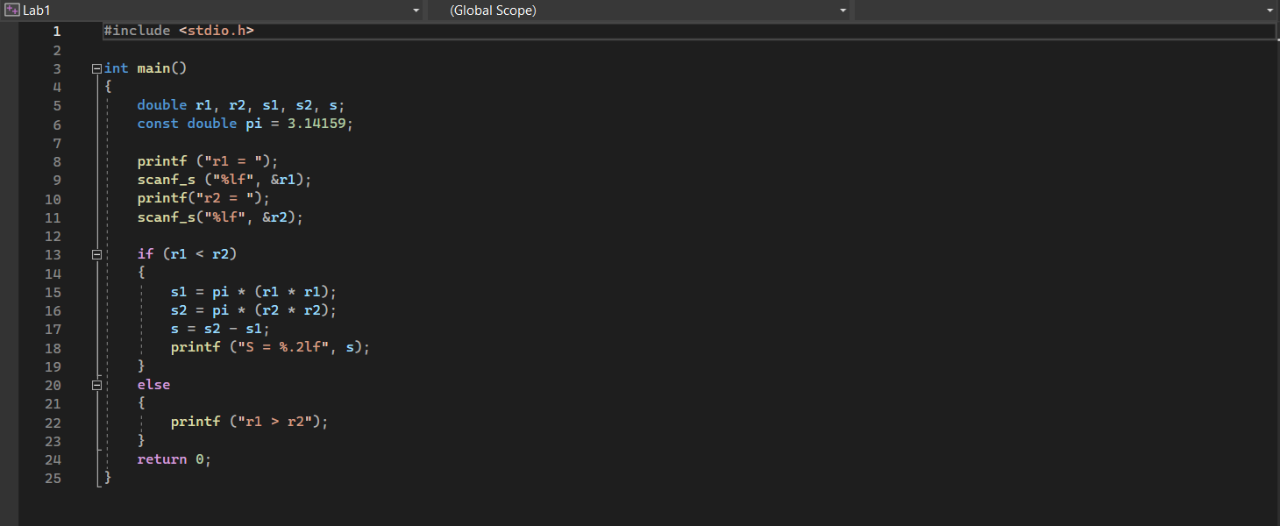

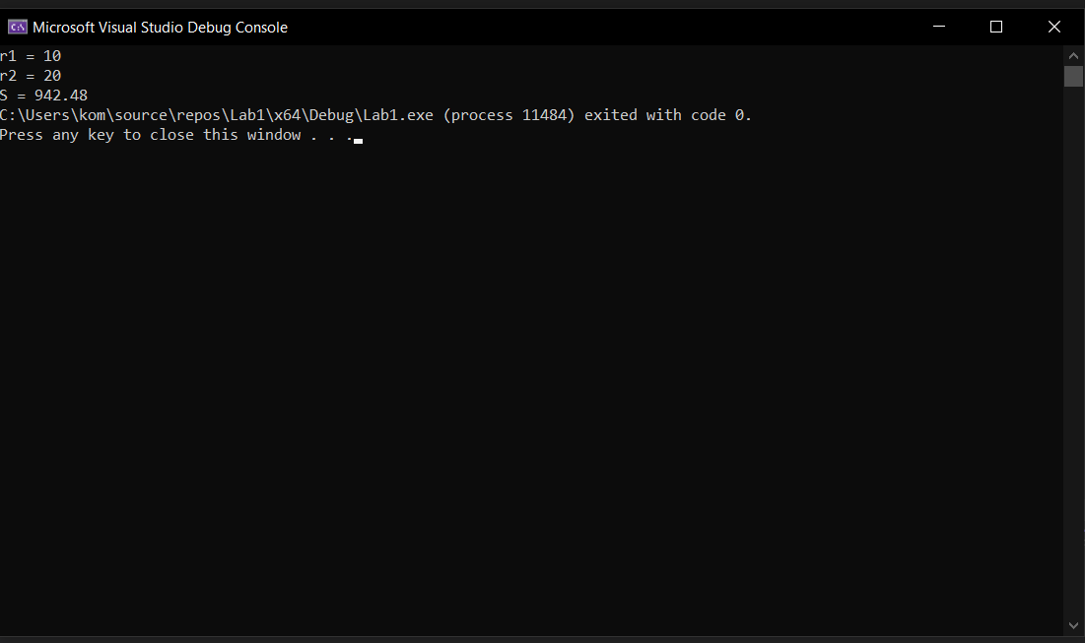

**Висновок:** я познайомився з послідовністю кроків, які необхідно виконати в інтегрованому середовищі Microsoft Visual Studio 2022, при розробці найпростішої програми, познайомився з структурою програми на мові С, виразами і операціями мови С, та стандартними функціями вводу-виводу.